[Anfrage]
Angebot
Auftrag
Lieferung +
Rechnung
Gutschrift
Zahlung

[Wertschöpfungskettendiagramm]


HARO GmbH * Im Industriegebiet 11 * 72336 Balingen

Situation:
Die HaRo GmbH ist ein Handels- und Endmontagebetrieb für Werkzeuge und Teile. Neben dem Handel mit den entsprechenden Artikeln wird ein Teil des Sortiments auch durch Endmontage der speziell eingekauften Komponenten selbst hergestellt.

Angebot und Auftrag
Telefongespräch mit Herrn Kern von der Friedrich Kunst e. K.: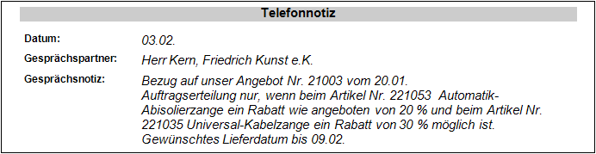

Checkliste zur Auftragsprüfung:
- Bestellung von Kunde?
- Lieferfähigkeit?
- Lieferwilligkeit?

Die Sicherung des Zahlungseingangs
Fälle:
- Die Cosmetic GmbH Gera liefert diverse Kosmetikartikel an die Omega Warenhandelsgesellschaft in Schweinfurt.
- Die sächsischen Möbelwerke GmbH, Chemnitz, liefern an die Möbelgroßhandlung Fritz Groß KG, Bayreuth, fünf Schlafzimmereinrichtungen Modell Erzgebirge, Gesamtpreis einschließlich Mehrwertsteuer: 58.650,00 €. Der Besteller beabsichtigt, die Möbel so schnell wie möglich weiterzuverkaufen.
- Eine Wollfabrik liefert im Just-in-time-Verfahren täglich größere Mengen Wolle an eine Strickwarenfabrik.
- Eine Fahrradfabrik liefert 20 Mountainbikes an einen Fahrradhändler, in dessen Lager kurz nach Lieferung ein Feuer ausbricht, wodurch die gelieferten Räder beschädigt und teilweise sogar ganz vernichtet werden.
- Ein Feinkosthändler liefert Lebensmittel an ein Hotel, wo sie unmittelbar danach zur Speisenherstellung verwendet werden.
- Eine Glaserei baut Kunststofffenster in einen Neubau ein.
- Eine Süßwarengroßhandlung kauft 500 kg Pfefferminzbonbons mit Schokoladeüberzug, die sie zur Herstellung einer Bonbonmischung verwendet.

Arbeitshinweise:
- Überlegen Sie, wie die Lieferanten in den Fällen 1-7 den Zahlungseingang sichern bzw. ihre Ansprüche aus dem Zahlungsverzug durchsetzen können.
- Beachten sie dabei, was mit der Ware geschieht, nachdem sie an den Käufer übergeben wurde.
- Untersuchen Sie, woran sich die Lieferanten in den einzelnen Fällen eventuell schadlos halten könnten.

Fassen Sie Ihre Kenntnisse zur Auftragsbearbeitung zusammen (Buch S. 63 – 84)
Auftrag(Reflexion)
[Tafelskizze]

Zweck:

Rechtliche Wirkung:

Inhalt:

Prüfung:

Fintus.de - Absatzprozess mit Navision 2008/09 – Grafiken und Materialien

